**2020-2021学年度???学校3月月考卷**

学校:___________姓名：___________班级：___________考号：___________

|  |  |  |  |  |  |
| --- | --- | --- | --- | --- | --- |
| |  |  | | --- | --- | | 评卷人 | 得分 | |  |  | | **一、单选题** |

2．一直桶状容器的高为2*l*，底面是边长为*l*的正方形；容器内装满某种透明液体，过容器中心轴*DD*′、垂直于左右两侧面的剖面图如图所示。容器右侧内壁涂有反光材料，其他内壁涂有吸光材料。在剖面的左下角处有一点光源，已知由液体上表面的*D*点射出的两束光线相互垂直，该液体的折射率约为（　　）

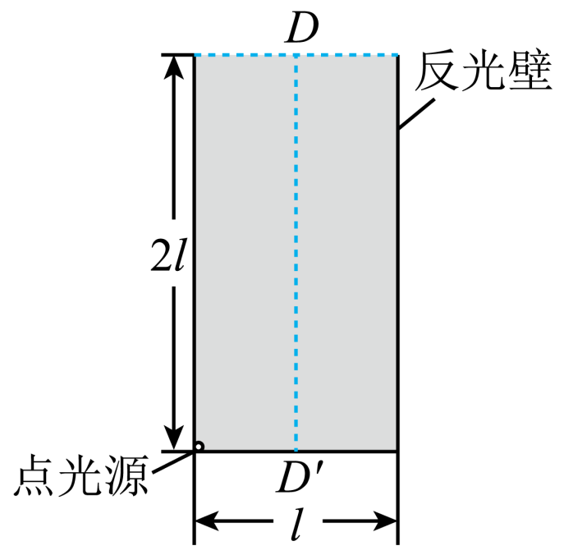

A．1.55 B．1.25 C．1.95 D．2.00

【答案】A

【详解】如图所示，设从光源发出直接射到*D*点的光线的入射角为*i1*，折射角为*r1*，在剖面内作光源相对于反光壁的镜像对称点*C*，连接*C*、*D*，交反光壁于*E*点，由光源射向*E*点的光线，反射后沿*ED*射向*D*点，且在*D*点的入射角为*i2*，折射角为*r2*，如图所示。

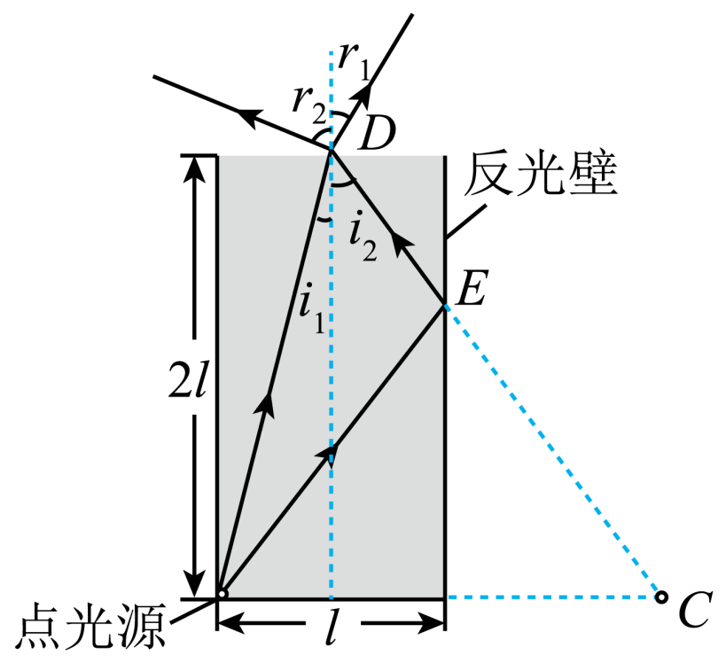

设液体的折射率为*n*，由折射定律有

*n*sin*i1*=sin *r1*

*n*sin*i2*=sin *r2*

由题意知

*r1*+*r2*=90°

联立①②③式得



由几何关系可知





联立得

*n*≈1.55

故选A。

3．打磨某剖面如图所示的宝石时，必须将*OP*、*OQ*边与轴线的夹角*θ*打磨在的范围内，才能使从*MN*边垂直入射的光线，在*OP*和*OQ*边都发生全反射，仅考虑如图所示的光线第一次射到*OP*边并反射到*OQ*边的情况，则下列判断正确的是（　　）

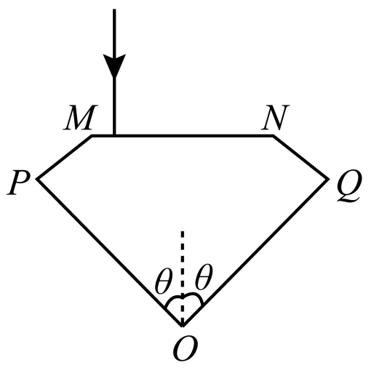

A．若，光线会在*OP*边射出

B．若，光线会在*OP*边发生全反射

C．若，光线会在*OP*边发生全反射

D．若，光线会在*OQ*边射出

【答案】B

【详解】从*MN*边垂直入射，由几何关系可知光线射到*PO*边上时的入射角

*i*=-*θ*

据题*：θ*在*θ1*＜*θ*＜*θ2*的范围内，才能使从*MN*边垂直入射的光线，在*OP*边和*OQ*边都发生全反射，说明临界角*C*的范围为

-*θ2*＜*C*＜-*θ1*

若*θ*＞*θ2*，光线在*PO*上入射角

*i=*-*θ*＜-*θ2*＜*C*

故光线在*OP*边一定不发生全反射，会从*OP*边射出。

若*θ*＜*θ1*

*i*=-*θ*＞-*θ1*＞*C*

故光线在*OP*边会发生全反射。根据几何关系可知光线*OQ*边上入射角*i*′较大，光线会在*OQ*边发生全反射。

故选B。

|  |  |  |  |  |  |
| --- | --- | --- | --- | --- | --- |
| |  |  | | --- | --- | | 评卷人 | 得分 | |  |  | | **二、多选题** |

4．两个振动情况完全一样的波源*S1*和*S2*相距6m，它们在空间产生的干涉图样如图所示，图中实线表示振动加强的区域，虚线表示振动减弱的区域。下列说法正确的是（ ）

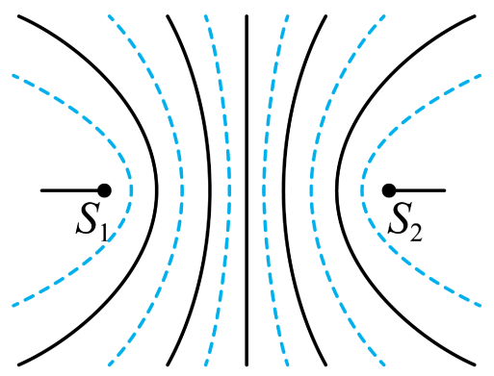

A．两波源的振动频率一定相同

B．虚线一定是波谷与波谷相遇处

C．两列波的波长都是2m

D．两列波的波长都是1m

【答案】AC

【详解】A．发生干涉的条件是频率相同，A正确；

B．虚线是振动减弱的区域，则一定是波峰与波谷相遇处，B错误；

CD．由图可知波源*S1*和*S2*之间的距离为3个波长，所以两列波的波长都是2m，D错误C正确。

故选AC。

|  |  |  |  |  |  |
| --- | --- | --- | --- | --- | --- |
| |  |  | | --- | --- | | 评卷人 | 得分 | |  |  | | **三、填空题** |

5．*A*，*B*两个弹簧振子同时从平衡位置以相同的速度开始运动，它们的振动图像如图所示。已知单摆*A*的周期为*T*，则单摆*B*的周期为______，它们第一次同时经过平衡位置且速度相同所需的时间是______。

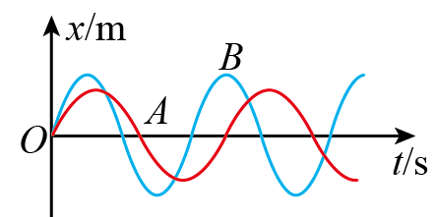

【答案】          

【详解】[1]由图可知



又



则有



[2]当*t* = 4*T* 时，二者经过平衡位置且速度相同。

|  |  |  |  |  |  |
| --- | --- | --- | --- | --- | --- |
| |  |  | | --- | --- | | 评卷人 | 得分 | |  |  | | **四、实验题** |

6．如图所示，某同学利用双线摆和光电计数器测量当地的重力加速度。已知每根悬线长为*d*，两悬点间相距*s*，金属小球半径为*r*，*AB*为光电计数器。现将小球垂直于纸面向外拉动，使悬线偏离竖直方向一个较小的角度并由静止释放，同时，启动光电计数器，当小球第一次经过图中虚线（光束）位置*O*时，由*A*射向*B*的光束被挡住，计数器计数一次，显示为“1”，同时计时器开始计时．然后每当小球经过点*O*时，计数器都计数一次。当计数器上显示的计数次数刚好为*n*时，所用的时间为*t*，由此可知：

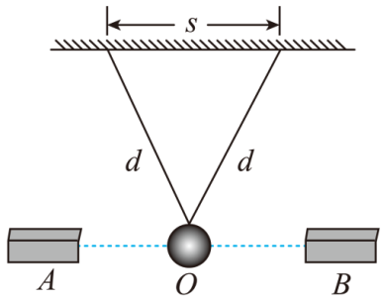

（1）双线摆的振动周期______，双线摆的等效摆长______。

（2）依据公式______代入周期*T*和等效摆长*L*的值，即可求出重力加速度。

（3）该同学在实验中，测量5种不同摆长情况下单摆的振动周期，记录数据见表。

如图表

|  |  |  |  |  |  |
| --- | --- | --- | --- | --- | --- |
| 实验次数 | 1 | 2 | 3 | 4 | 5 |
| *L*/m | 0.50 | 0.80 | 0.90 | 1.00 | 1.20 |
| *T*/s | 1.41 | 1.79 | 1.90 | 2.01 | 2.19 |
|  | 1.99 | 3.20 | 3.61 | 4.00 | 4.80 |

以*L*为横坐标，为纵坐标，在图中作出图像_______，并利用此图像求得重力加速度______。（保留三位有效数字）

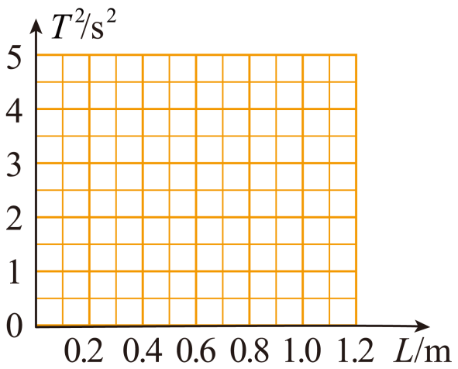

【答案】                    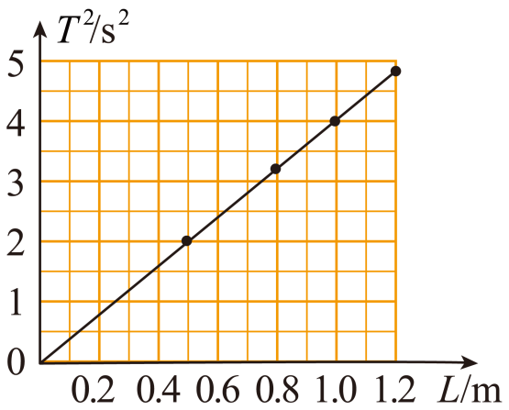     9.86m/s2

【详解】(1)[1]由题意可知，时间*t*内，单摆完成全振动的次数为，单摆的周期



[2]双线摆的等效摆长为



(2)[3]由单摆周期公式



可得



(3)[4][5]由单摆周期公式



变形得



则*L*与*T2*成正比，为方便实验数据处理，*L*-*T2*是一条直线，探究*T*、*L*的关系应作出*L*-*T2*图象，如图所示

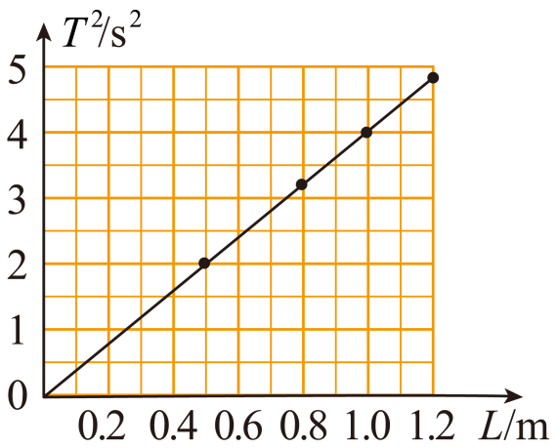

斜率



解得

*g*=9.86m/s2

7．将一单摆装置竖直悬挂于某一深度为*h*（未知）且开口向下的小筒中（单摆的下部分露于筒外），如图甲所示，将悬线拉离平衡位置一个小角度后由静止释放，设单摆振动过程中悬线不会碰到筒壁，如果本实验的长度测量工具只能测量出筒的下端口到摆球球心之间的距离*L*，并通过改变*L*而测出对应的摆动周期*T*，再以为纵轴、*L*为横轴作出函数关系图象，那么就可以通过此图象得出小筒的深度*h*和当地的重力加速度*g*．

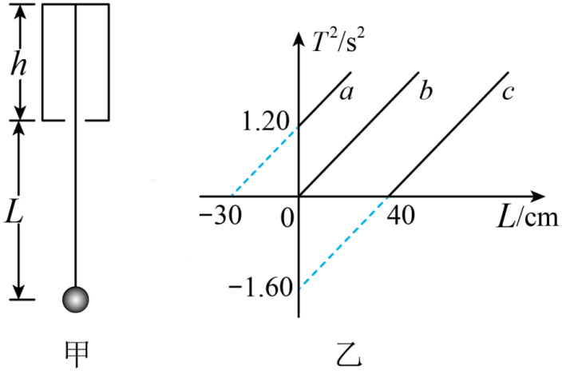

（1）现有如下测量工具：A．毫米刻度尺；B．秒表；C．天平，本实验所需的测量工具有_______；

（2）如果实验中所得到的关系图象如图乙所示，那么对应的图象应该是*a*、*b*、*c*中的________；

（3）由图可知，小筒的深度_______m；计算可求当地重力加速度_______（取，*g*值计算结果保留三位有效数字）．

【答案】     AB          0.3     9.86

【详解】（1）[1]本实验需要测量筒的下端口到摆球球心之间的距离*L*，单摆摆动周期*T*，不需要测量质量，故C错误AB正确。

故选AB。

（2）[2]由单摆的周期公式



可得



当



时



则对应的图象应该是图乙中的。

（3）由上述公式可知当



时



即图像与横轴的交点为，则



根据图乙中的可得，斜率



则可得



|  |  |  |  |  |  |
| --- | --- | --- | --- | --- | --- |
| |  |  | | --- | --- | | 评卷人 | 得分 | |  |  | | **五、解答题** |

10．将一测力传感器连接到计算机上就可以测量快速变化的力，如图（a）所示点*O*为单摆的悬点，将传感器接在摆线与点*O*之间，现将小球（可视为质点）拉到点*A*，此时细线处于张紧状态，释放摆球，则摆球在竖直平面内的*ABC*之间来回摆动，其中点*B*为运动最低位置，，小于5°且是未知量。如图（b）所示是由计算得到细线对摆球的拉力大小*F*随时间变化的图像，且图中时刻为摆球从点*A*开始运动的时刻，据力学规律和题中信息（*g*取），求：

（1）单摆的周期和摆长；

（2）摆球的质量及摆动过程中的最大速度。

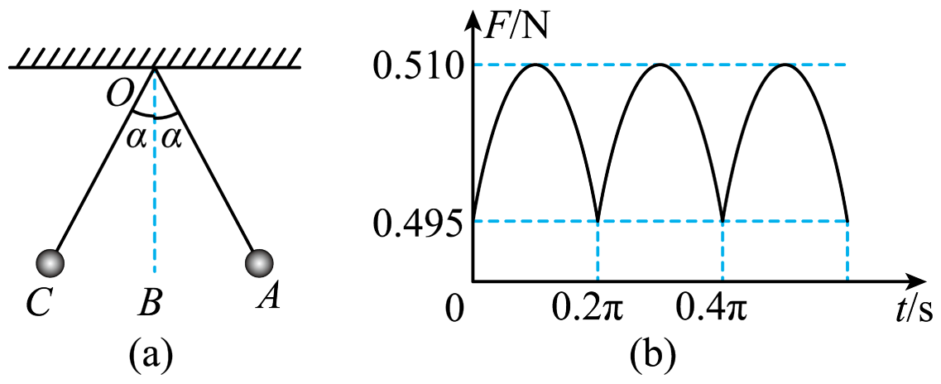

【答案】（1）；0.4m；（2）0.05kg；

【详解】（1）由图（b）可知，该单摆的周期为



根据单摆周期公式



代入数据可求得



（2）单摆在*A*、*C*点速度为零，由图（b）可知，此时摆线的拉力最小，则有



*B*点速度最大，摆线拉力最大，则有



其中

，

从*A*点到*B*点，由动能定理有



联立以上式子，代入相关数据求得

，

11．有人利用安装在气球载人舱内的单摆来确定气球的高度．已知该单摆在海平面处的周期是*T0*，当气球停在某一高度时，测得该单摆周期为*T*，求该气球此时离海平面的高度*h*。把地球看作质量均匀分布的半径为*R*的球体。

【答案】*h*=(-1)*R*

【详解】根据单摆周期公式得

*T0*＝2π，*T*＝2π

其中*l*是单摆长度，*g0*和*g*分别是两地点的重力加速度．根据万有引力定律公式可得

*g0*＝，*g*＝

由以上各式可解得

*h*＝(－1)*R*

12．一列横波沿*x*轴正向传播，*a*，*b*，*c*，*d*为介质中沿波传播方向上四个质点的平衡位置。某时刻的波形如图（a）所示，此后，若经过周期开始计时，则图（b）描述的是哪个质点的运动？*b*质点与*d*质点的相位差是多少？

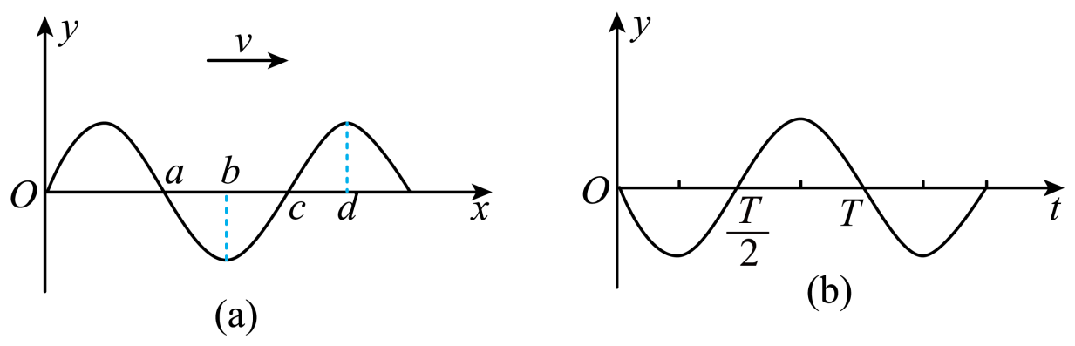

【答案】*b*，

【详解】由乙图知*t*=0时刻，即开始计时的时刻质点位于平衡位置，且速度向下

波沿*x*轴正向传播，图中*a*经过平衡位置向上运动，过周期后，在波谷，与振动图像计时起点的情况不符。

此时*b*在波谷，过周期后，经平衡位置向下，与振动图像计时起点的情况相符。

波沿*x*轴正向传播，此时*c*经平衡位置向下，过周期后，到达波峰，与振动图像计时起点的情况不符

此时*d*在波峰，过周期后，经平衡位置向上，与振动图像计时起点的情况不符

所以是*b*质点

*b*质点与*d*质点在传播方向上相差半个波长的距离，因此，*b*质点与*d*质点相位差是

13．如图所示，波源在绳的左端发出频率为、振幅为的半个波形*a*；同时另一个波源在绳的右端发出频率为（）、振幅为的半个波形*b*，*P*为两个波源连线的中点。两列波相遇时，振幅最大的位置是在点*P*，还是在点*P*的左侧或是在点*P*的右侧？为什么？

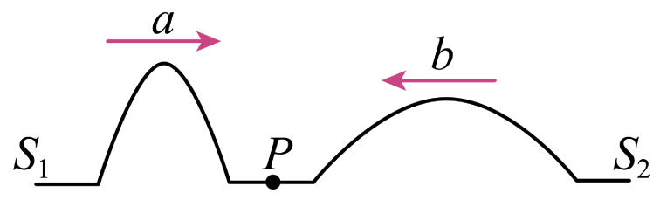

【答案】点*P*的右侧，原因见解析

【详解】由于机械波在同一介质中传播波速相等，由题图知*a*的波长比*b*小，故*a*的波峰先传到*P*点，此时*b*的波峰还没有传到*P*点，故波峰相遇的位置在*P*点右侧。

14．如图为某一报告厅主席台的平面图，*AB*是讲台，*S1*、*S2*是与讲台上话筒等高的喇叭，它们之间的相互位置和尺寸如图所示。报告者的声音放大后经喇叭传回话筒再次放大时可能会产生啸叫，为了避免啸叫，话筒最好摆放在讲台上适当的位置，在这些位置上两个喇叭传来的声音因干涉而相消。已知空气中声速为340m/s。若报告人声音的频率为136Hz，问讲台上这样的位置有多少个。

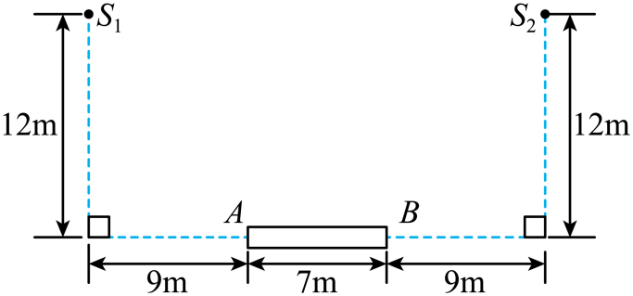

【答案】4个

【详解】相应于声频的声波的波长是



式中*v*=340m/s是空气中的声速，图中*O*是*AB*的中点，*P*是*OB*上任一点

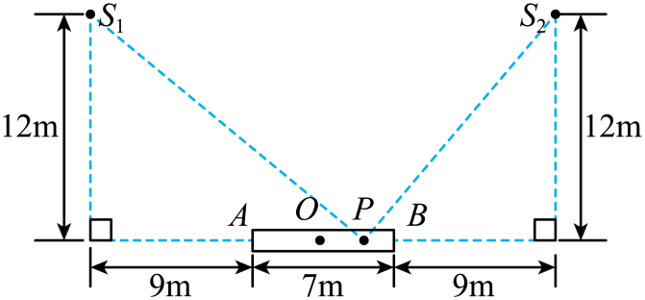

将表示为



式中*k*为实数，当*k*=0，2，4，…时，从两个喇叭来的声波因干涉而加强；当*k*=1，3，5，…时，从两个喇叭来的声波因干涉而相消，由此可知，*O*是干涉加强点；对于*B*点，



所以*B*点也是干涉加强点，因而*O*、*B*之间有2个干涉相消点，由对称性可知，*AB*上有4个干涉相消点。

15．有一种示波器可以同时显示两列波形．对于这两列波，显示屏上横向每格代表的时间间隔相同。利用此示波器可以测量液体中的声速，实验装置的一部分如图1所示：管内盛满液体，音频信号发生器所产生的脉冲信号由置于液体内的发射器发出，被接受器所接受。图2为示波器的显示屏。屏上所显示的上、下两列波形分别为发射信号与接受信号。若已知发射的脉冲信号频率为，发射器与接收器的距离为，求管内液体中的声速。（已知所测声速应在1300~1600m/s之间，结果保留两位有效数字。）

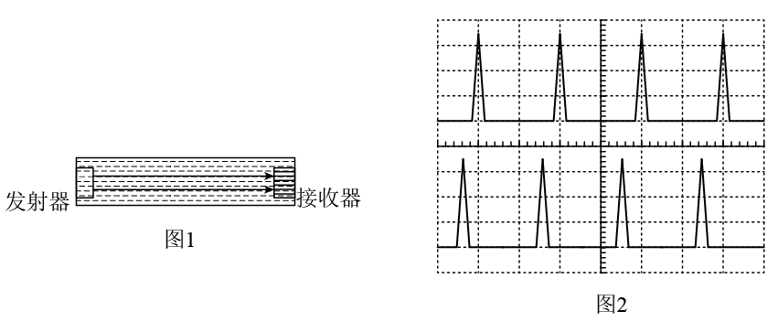

【答案】

【分析】考查波的传播。

【详解】设脉冲信号的周期为*T*，从显示的波形可以看出，题图中横向每一分度(即两条长竖线间的距离)所表示的时间间隔为：



其中

信号在液体中从发射器传播到接收器所用的时间为：



其中n＝0，1，2

液体中的声速为：



联立①②③④式，代入已知条件并考虑到所测声速应在1 300～1 600 m/s之间，得：

*v*＝1.4×103m/s。

16．一个大游泳池，池底是水平面，池中水深1.2m，有一直杆竖直插入池底，恰好有一半露出水面，太阳光以与水平面成37°角射在水面上，测得直杆在池底的影长是2.5m，求水的折射率是多少？

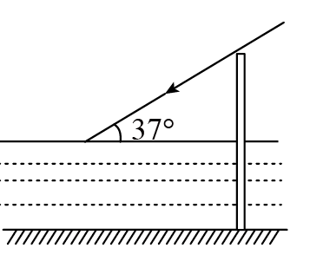

【答案】

【详解】作出光路图．如图所示．

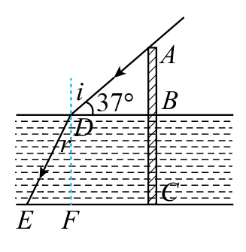

根据几何知识得



则



则得入射角



由数学知识得



则折射率



【点睛】解答几何光学问题，首先要正确作出光路图，再充分运用几何知识求出相关的长度，由折射定律求解*n*．

17．某些为屏蔽电磁波设计的人工材料，其折射率都为负值（），称为负折射率材料。电磁波从空气射入这类材料时，折射定律和电磁波传播规律仍然不变，但是折射线与入射线位于法线的同一侧（此时折射角取负值），如图所示，现空气中有一上下表面平行厚度为，折射率的负折射率材料，一束电磁波从其上表面以入射角射入，从下表面射出，请画出电磁波穿过该材料的示意图。

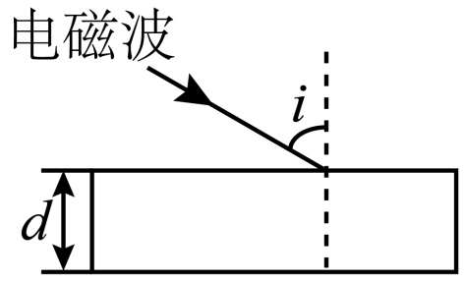

【答案】见解析

【详解】根据折射定律，由



可得电磁波在材料中的折射角为



故电磁波穿过该材料的示意图如图所示

